Oświetlenie Namat - polski producent lamp
Oświetlenie Namat to szeroki wybór lamp o różnym designie. Nadają się do pomieszczeń nowoczesnych, ale także klasycznych. Przekonaj się sam!

Oświetlenie z Polski
Namat to polski producent oświetlenie z wieloletnim doświadczeniem. Pośród jego oferty można znaleźć lampy klasyczne wzornictwem nawiązujące do tego, co sprawdza się z powodzeniem w domach od wielu lat. Oświetlenie Namat to także lampy nowoczesne. Projektanci nie boją się eksperymentować i wypróbowywać nowych ścieżek w kwestii designu oświetlenia. Oznacza to, że również zwolennicy nowoczesnego designu znajdą tu coś dla siebie. I to bardzo wiele rzeczy.

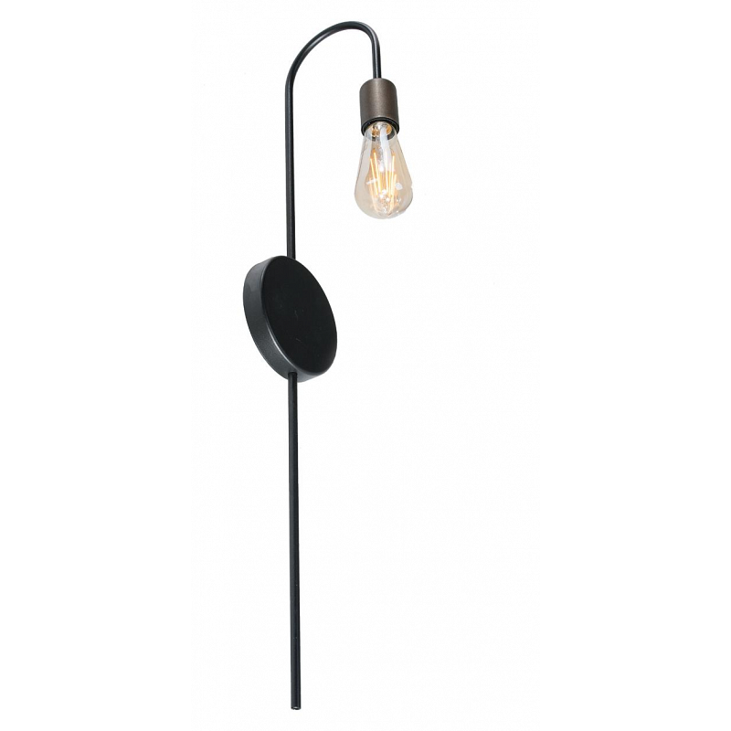
Oświetlenie Namat
Oświetlenie Namat można wykorzystać w każdym z pomieszczeń. W ofercie znajdują się żyrandole i lampy, które mogą stanowić główne źródło oświetlenia w takich pomieszczeniach jak sypialnia, salon czy kuchnia. Są też lampy z kolorowymi i ciekawymi wzorami, które sprawdzą się w pokoju dziecięcym. Oświetlenie Namat to również lampy dekoracyjne, które są doskonałym uzupełnieniem lamp stanowiących główne oświetlenie. Lub główne oświetlenie w przypadku osób, które wolą półmrok lub delikatne oświetlenie pomieszczeń. Na przykład dzięki lampom stojącym podłogowym czy stołowym. Alternatywą dla takiego rodzaju lamp są plafony, które nadają się do nowoczesnych wnętrz, ale nie tylko.

